
Corporación Educacional Colegio “Sao Paulo”
Placilla 333, Estación Central
Unidad Técnico Pedagógica

Asignatura: Matemática
Profesora: Verónica Oñate Flores
Curso: 5º básico

Guía N°16 14/04/25

1.- Resuelve las siguientes divisiones.
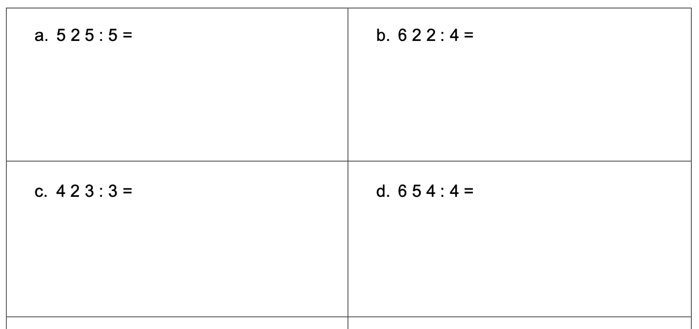

2.- Lee los problemas y resuelvelos.Usa tu cuaderno

a.- Ricardo esta comprando jugo para una convivencia. Si cada botella de jugo alcanza para 5 vasos y tiene pensado un vaso por cada persona ¿cuántas botellas debe comprar si a la convuvencia asistiran 128 personas?

b.-Gloria estáponiendo tierra en sus maceteros para plantar flores. En cada macetero debe haber 3 kilos de tierra. Si tien 64 kilos de tierra ¿cuántos macetros puede llenar?

